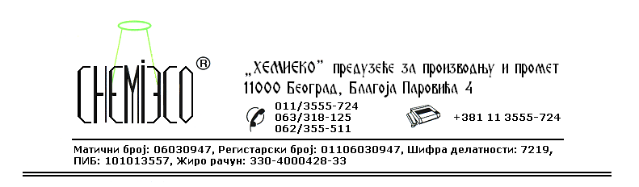
TEHNIČKA INFORMACIJA ZA ECO IMPREGNIR B

TIP: Rastvor metil silikona

OBLIK
ISPORUKE: Rastvor u organskim rastvaračima

OSOBINE I
UPOTREBA: ECO IMPREGNIR B se koristi za impregnaciju betona veoma male poroznosti. Ovim sredstvom se zaštićuju kvalitetni i novi betoni, betonski elementi, objekti od betona, nove fasade i sl.
ECO IMPREGNIR B sadrži male molekule silikona koji ulaze duboko i u neporozan materijal, tako da je zaštita materijala veoma efikasna. Zaštićen materijal je potpuno vodoodbojan i ne prima razne nečistoće koje voda inače u njega unosi. Primenom ovog sredstva takođe se postiže izvanredna zaštita materijala od spoljašnjih uticaja (atmosferilija), naročito od dejstva mraza. Antistatičko delovanje silikona odbija nečistoće sa površine materijala. Impregnacijom fasade postiže se i efekat termoizolacije, odnosno ovako zaštićeni objekti „štede” i do 30% energije koja se troši za grejanje.
ECO IMPREGNIR B ne ostavlja film na materijalu već prilikom primene ulazi u njegovu strukturu. Sredstvo zbog toga ne može da se spere sa materijala niti da se mehanički skine. Materijal je zaštićen posle sušenja od 48 časova.

PRIPREMA
ZA PRIMENU: ECO IMPREGNIR B se primenjuje u isporučenom obliku. Materijal koji se zaštićuje treba da bude suv i čist.

NAČIN
PRIMENE: ECO IMPREGNIR B na materijal nanosi se prskanjem pneumatskim raspršivačem ili premazivanjem četkom, krpom, sunđerom i sl. Postupak se izvodi dva puta. Vremenski interval između prvog i drugog nanošenja je 12-24 časa, zavisno od poroznosti materijala i spoljne temperature.
Potrošnja sredstva: 0,15-0,30L/m².

MERE ZAŠTITE: ECO IMPREGNIR B je rastvor u organskim rastvaračima, zapaljiv je, pa se prilikom njegove primene treba pridržavati mera zaštite od požara, kao pri radu sa sličnim proizvodima koji sadrže razređivače. Samo za profesionalnu upotrebu!

PAKOVANjE: Metalna burad od 200L i plastična ambalaža od 10L.

SKLADIŠTENjE: ECO IMPREGNIR B skladišti se na otvorenom i u zatvorenom prostoru daleko od izvora toplote.

ROK TRAJANjA: ECO IMPREGNIR B u originalnoj ambalaži može da se čuva 6 (šest) meseci.

